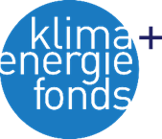

**Hintergrundinformation zur Pilotschulung „Klimawandelanpassung für Betriebe“**

**Der Rahmen**

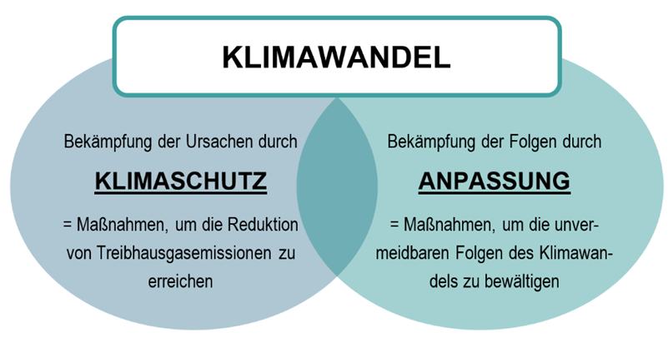Bei der Klimakonferenz 2015 in Paris hat die internationale Staatengemeinschaft neben dem Klimaschutz die Anpassung an den Klimawandel als die zweite Säule der Klimapolitik festgeschrieben.

**Klimawandelanpassung in Unternehmen**

Es wird für Betriebe zunehmend notwendig….

…mit bereits spürbaren Auswirkungen der Klimaveränderungen umgehen

…zukünftige Auswirkungen (Schäden) soweit als möglich vermeiden.

Das Thema Klimawandelanpassung ist jedoch aktuell in Betrieben wesentlich weniger präsent als das Thema Klimaschutz. Unternehmen sind je nach Standort, Art des Betriebes und Betriebsgröße sehr unterschiedlich von Klimafolgen betroffen. Klimawandelanpassung wird von Betrieben oft in Form von Einzelaspekten (z. B. eine bestimmte Klimaauswirkung wie Hitze oder Starkniederschläge) wahrgenommen, aber nicht in seiner gesamten Breite und Vielschichtigkeit.

Die systematische Beschäftigung mit dem Thema Klimawandelanpassung bietet mehrere Vorteile:

* Höhere Chancen für eine erfolgreiche Anpassung an Auswirkungen des Klimawandels
* Synchronisation von Risikominimierung und Transformation/Erneuerung
* Konformität mit Normen und diversen legislativen Rahmenbedingungen (z. B. EU-Taxonomie, CSRD, ISO 14090). KMU sind dabei meist indirekt (z. B. über Lieferketten) davon betroffen.

Herausforderungen bei der Anpassungsplanung sind, laut einer Umfrage bei österreichischen Betrieben, das fehlendes Bewusstsein im Unternehmen, fehlende Ressourcen und fehlendes Wissen zu möglichen Maßnahmen.

**Entwicklung eines Schulungs- und Beratungsangebots zu Klimawandelanpassung in Betrieben**

Ziel des Projektes ist, ein Beratungsangebot für Betriebe zum Thema Klimawandelanpassung aufzubauen und Berater:innen pilothaft zu schulen. Der Fokus liegt dabei auf KMU, da für große Unternehmen andere Regeln gelten (z. B. EU-Taxonomie). Als Ergebnis soll ein qualitätsgesichertes Schulungskonzept für Berater:innen vorliegen, wobei Klimawandelanpassung in der gesamten Breite (mit Schwerpunkt auf Hitze und Starkniederschläge) als Basis vermittelt wird. Die Schulung deckt keine Weiterbildung für Spezialberatungen ab.

Ein Testdurchlauf der Schulung mit einer begrenzten Anzahl von Teilnehmer:innen findet am 8./9. Oktober 2025 statt. Ende 2025 werden sowohl das Beratungs- als auch das Schulungskonzept finalisiert. Das Projekt wird von der Umweltbundesamt GmbH in Kooperation mit dem Klimabündnis Oberösterreich durchgeführt und vom Klima- und Energiefonds im Rahmen der [Regionalprogramme](https://www.klimafonds.gv.at/foerderung/regionalprogramme-2025/) finanziert.

**Schulungsziele**

Die Berater:innen kennen….

die wichtigsten Strategien, Programme und Unterstützungen auf nationaler Ebene und für das jeweilige Bundesland für Klimawandelanpassung (z. B. KLAR!)

- Quellen für Klimadaten für ihr Bundesland/Region/Gemeinde sowie Gefahrenhinweiskarten (HORA etc.)

- die wichtigsten Eckpunkte zu Klimawandelanpassung in der EU-Taxonomie sowie wichtigste ISO-Normen

- die wichtigsten klassischen Folgen des Klimawandels für Betriebe (für Standort, Gebäude, Betrieb, Logistik & Lieferketten und Arbeitnehmer:innen)

- Vorteile der Auseinandersetzung mit dem Thema Klimawandelanpassung sowie die Kosten des Nicht-Handelns

- Kriterien guter Anpassung und mögliche Wechselwirkungen (Co-Benefits sowie Fehlanpassung)

Der /die Berater:in kann nach der Schulung einen breiten Überblick über das Thema Klimawandelanpassung für Betriebe geben, gut mit den Beratungsmaterialien umgehen und erste Ideen für Maßnahmen gemeinsam mit den Klient:innen entwickeln.

**Beratungsziele**

Der Betrieb hat – zusammengefasst in einem Ergebnisbericht - im Sinne von „Hilfe zur Selbsthilfe“ konkrete Anstöße, Empfehlungen und Hilfestellungen erhalten.

Der beratene Betrieb kennt Klimawandelanpassung und seine verschiedenen Aspekte in Abgrenzung zu Klimaschutz sowie die Vermeidung von Fehlanpassung.

Der Betrieb hat sich mit möglichen Auswirkungen des Klimawandels (direkt/indirekt), Risiken und Chancen für sein Unternehmen beschäftigt.

Der Betrieb hat ggfs. eine vertiefende Beratung zu einem spezifischen KWA-relevanten Thema (z. B. Hitze, Oberflächenabfluss) erhalten.